


FANTASY GUIZHOU
คุนหมิง • ซิงอี้ • หมื่นยอดเฟิงปู้อี้ 6 วัน 5 คืน

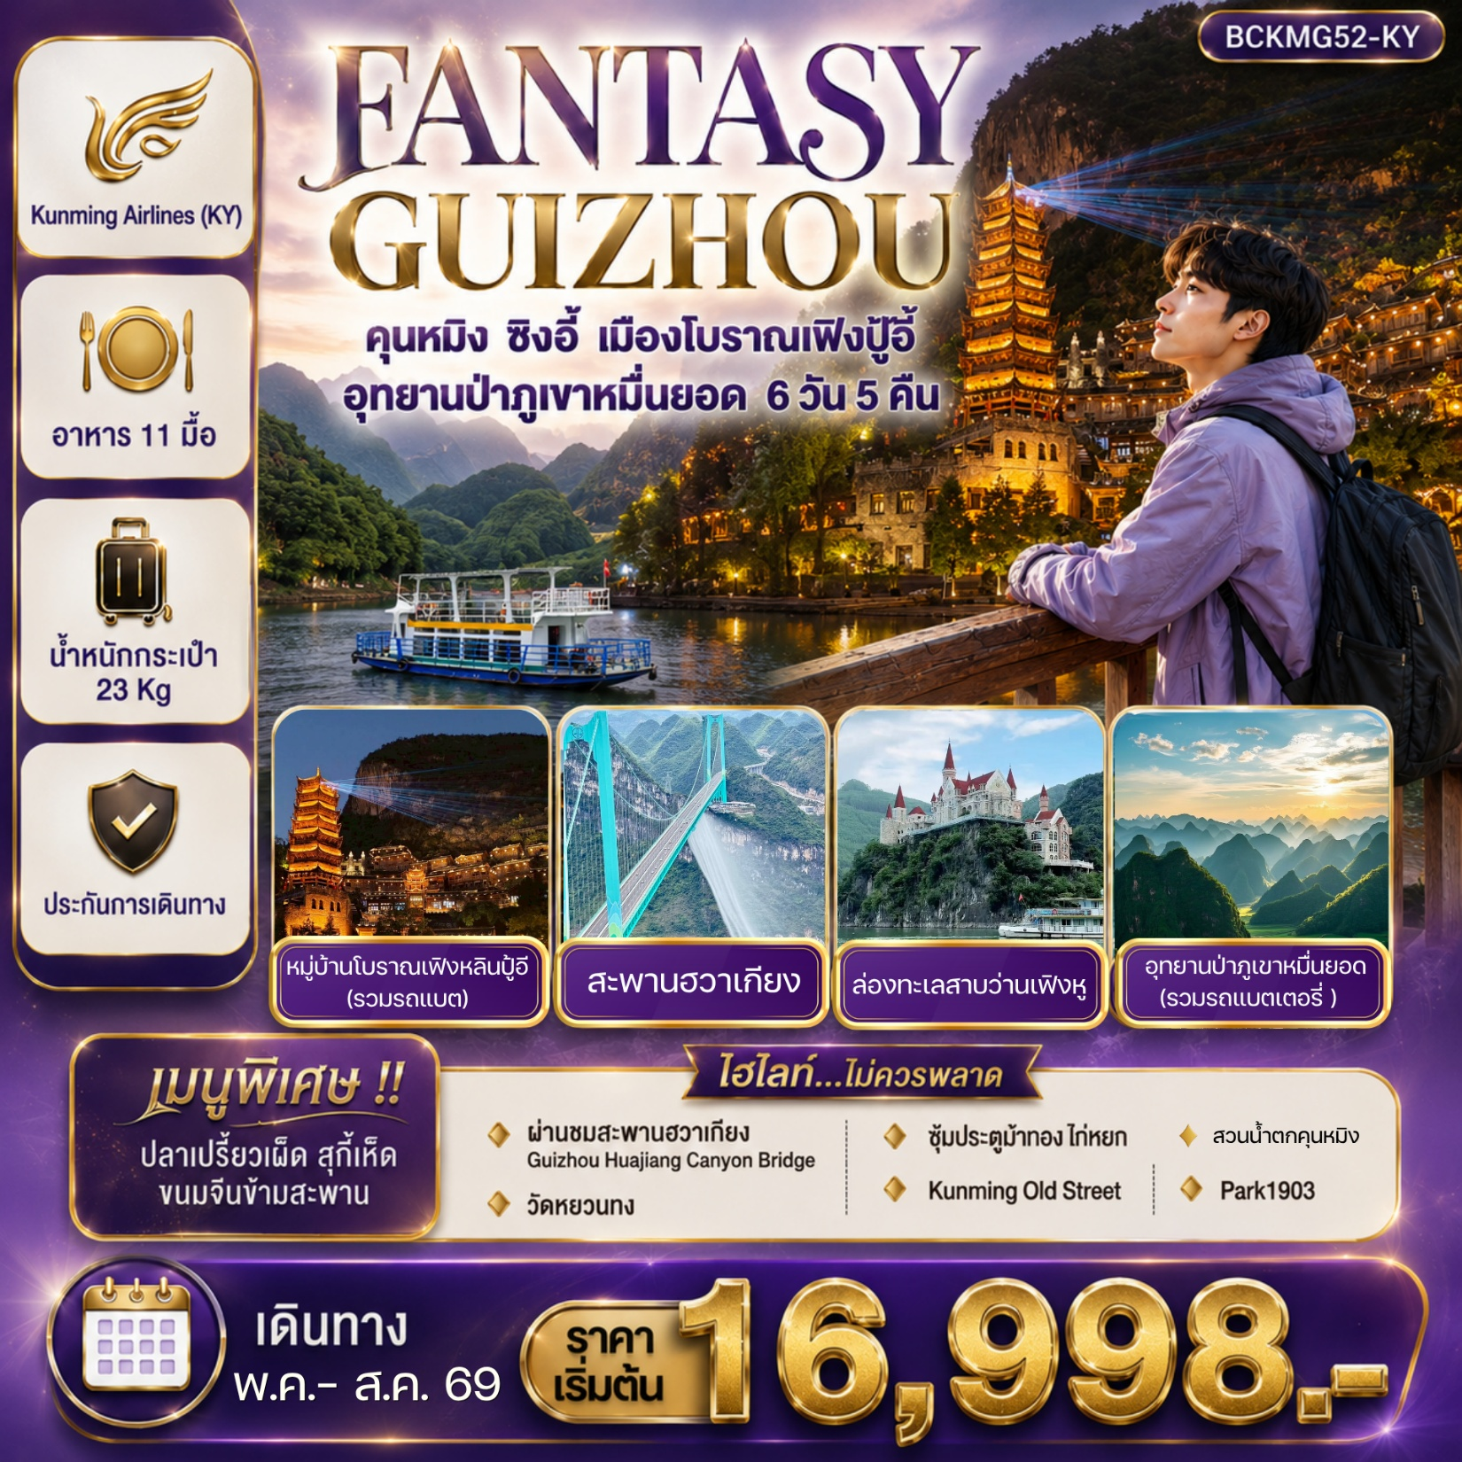

วัน | รายการ | อาหาร |  |  |  | โรงแรม
วัน | รายการ | B | L | D
1 | กรุงเทพฯสุวรรณภูมิ – สนามบินคุนหมิงฉางชุ่ย KY8370 (20.10-23.05) | - | - | - | HUISHANG HOTEL  หรือเทียบเท่า 4 ดาวจีน
2 | สวนน้ำตกคุนหมิง - เดินทางไปเมืองซิงอี้ (โดยรถบัสปรับอากาศ) – หมู่บ้านโบราณเฟิงหลินปู้อี (รวมรถแบตเตอรี่)  อิสระอาหารเย็น |  |  | - | JIN SHENG HOTELหรือเทียบเท่า 4 ดาวจีน
3 | ป่าภูเขาหมื่นยอด (รวมรถแบตเตอรี่) – ล่องเรือทะเลสาบว่างเฟิงหู - ผ่านชมปราสาท Xingyi Gelongbao Castle – หุบเหวน้ำตกร้อยสายหม่าหลิงเหอ (ไม่รวมลิฟต์) |  |  | ปลาเปรี้ยวเผ็ด | JIN SHENG HOTELหรือเทียบเท่า 4 ดาวจีน
4 | ผ่านชมสะพานสูงที่สุดโลก สะพานฮวาเกียง Guizhou Huajiang Canyon Bridge  - เดินทางกลับคุนหมิง (โดยรถบัสปรับอากาศ) - ประตูม้าทองไก่หยก - ถนนคนเดินหนานผิงเจีย - kunming Old Street  อิสระอาหารเย็น |  |  | - | Kunming Yitai Hotelหรือเทียบเท่า 4 ดาวจีน
5 | ตำหนักทอง – สินค้าพื้นเมืองร้านบัวหิมะ –- สินค้าพื้นเมืองร้านผ้าไหม  OPTION : เขาซีซาน+ประตูมังกร 1,500 บาท/ท่าน  อิสระอาหารเย็น |  | สุกี้เห็ด | - | Kunming Yitai Hotelหรือเทียบเท่า 4 ดาวจีน
6 | วัดหยวนทง - สินค้าพื้นเมืองร้านหยก - 1903 Park - สนามบินคุนหมิงฉางชุ่ย  – กรุงเทพฯสุวรรณภูมิ KY8369(17.20 -18.50) |  | ขนมจีนข้ามสะพาน | -

กำหนดการเดินทาง |  | ผู้ใหญ่ (พักห้องละ 2-3 ท่าน)  (ราคาเด็ก / ผู้ใหญ่ เท่ากัน) | พักเดี่ยวเพิ่ม
พุธ - จันทร์ | 27 พฤษภาคม - 01 มิถุนายน 2569 | 16,998.- | 5,500
ศุกร์ - พุธ | 19 - 24 มิถุนายน 2569 | 18,998.- | 5,500
ศุกร์ - พุธ | 03 - 08 กรกฎาคม 2569 | 18,998.- | 5,500
จันทร์ - เสาร์ | 27 กรกฎาคม – 01 สิงหาคม 2569 | 20,998.- | 5,500
ศุกร์ - พุธ | 07 – 12 สิงหาคม 2569 | 19,998.- | 5,500
อังคาร - อาทิตย์ | 11 – 16 สิงหาคม 2569 | 19,998.- | 5,500
ศุกร์ - พุธ | 21 – 26 สิงหาคม 2569 | 19,998.- | 5,500
เสาร์ - พฤหัส | 29 สิงหาคม – 03 กันยายน 2569 | 19,998.- | 5,500
**ราคาเฉพาะคนไทยเท่านั้น / การันตีคณะ**10 ท่านออกเดินทาง (มีหัวหน้าทัวร์)**
ราคาทัวร์ดังกล่าวรวมภาษีน้ำมันที่ปรับขึ้นแล้ว ณ วันที่ 19 พ.ค.2569 หากราคาภาษีน้ำมันมีการปรับเปลี่ยน
ทางบริษัทขอสงวนสิทธิ์ในการเรียกเก็บภาษีน้ำมันที่มีการปรับขึ้น

**ราคาเฉพาะคนไทยเท่านั้น / พาสปอร์ตต่างชาติเก็บเพิ่ม 2,000 บาท / ท่าน****15 ท่านออกเดินทาง (มีหัวหน้าทัวร์)**
โปรแกรมนีมีลงร้านรัฐบาล 3 ร้าน ( ร้านยาบัวหิมะ // ร้านหยก // ร้านยางพารา)
โปรแกรมนี้ลงร้านรัฐบาล ** ข้อควรทราบ : ตามนโยบายของร้านสินค้าท้องถิ่นจีน กำหนดให้มีการประชาสัมพันธ์สินค้าพื้นเมืองให้นักท่องเที่ยวทั่วไปได้รู้จัก จึงเรียนให้กับนักท่องเที่ยวทุกท่านทราบว่า ร้านสินค้าท้องถิ่นจีนทุกร้านจำเป็นต้องรบกวนทุกท่านแวะชม ใช้เวลาไม่น้อยกว่า 60 นาที ซื้อหรือไม่ซื้อขึ้นอยู่กับความพอใจของท่านเป็นหลัก ไม่มีการบังคับใด ๆ ทั้งสิ้น
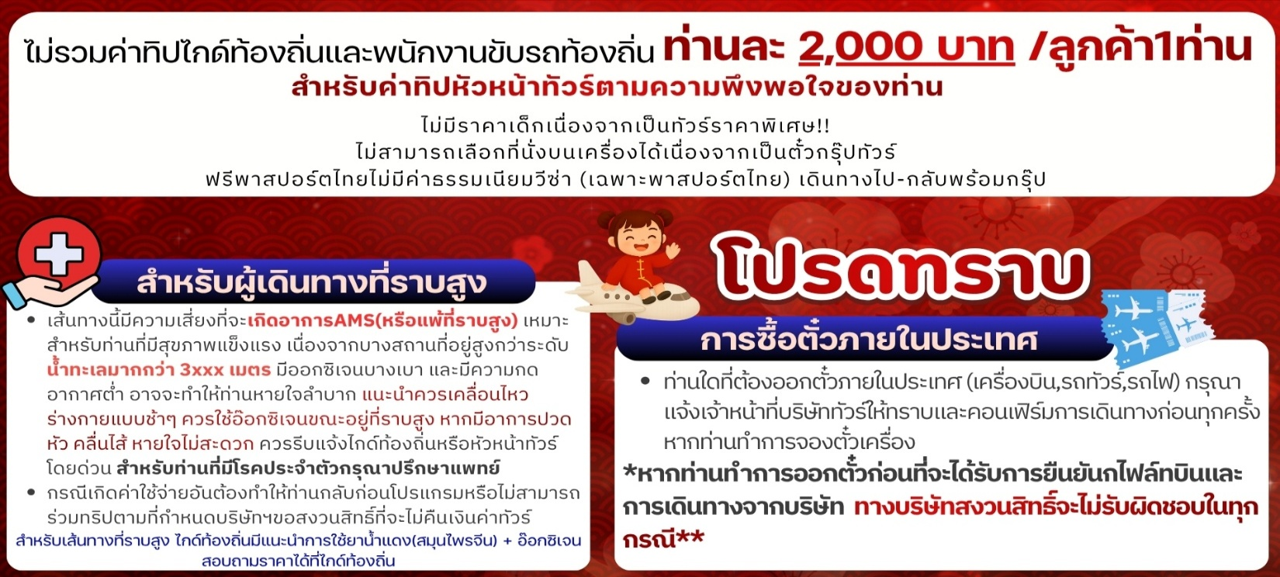

รายละเอียดการเดินทาง
วันแรก กรุงเทพฯสุวรรณภูมิ – คุนหมิง KY8370 (20.10-23.05)
16.30 น. คณะพร้อมกันที่ ท่าอากาศยานนานาชาติสุวรรณภูมิ เคาน์เตอร์ สายการบิน KUNMING AIRLINE เจ้าหน้าที่คอยให้การต้อนรับและอำนวยความสะดวกแด่ทุกท่าน
20.10 น. ออกเดินทางสู่ นครคุนหมิง โดยเที่ยวบินที่ KY8370
23.05 น. ถึง สนามบินฉางซุ่ย นครคุนหมิง มณฑลยูนนาน มีชื่อเสียงอันดีงามว่าเป็น "นครใบไม้ผลิ" แหล่งเกิดความเขียวชอุ่ม ณ ที่นี้มีภูเขา และแม่น้ำลำธารสวยสดงดงาม มีวิวทัศน์ธรรมชาติสวยวิจิตระการตา มีภูเขาสูงที่เต็มไปด้วยหิมะตลอดปีในซีกโลกเหนือ มีป่าดึกดำบรรพ์อันหนาทึบ มีหุบเขาอันลึกลับ มีสิ่งมหัศจรรย์มากมาย หลัง ผ่านพิธีการตรวจคนเข้าเมือง และรับสัมภาระเรียบร้อย ประเทศจีน (เวลาท้องถิ่นเร็ว กว่าประเทศไทย 1 ชั่วโมง)
ที่พัก HUISHANG HOTEL หรือเทียบเท่า 4 ดาวจีน
วันที่สอง สวนน้ำตกคุนหมิง - เดินทางไปเมืองซิงอี้ (โดยรถบัสปรับอากาศ) – หมู่บ้านโบราณเฟิงหลินปู้อี (รวมรถแบตเตอรี่)
เช้า บริการอาหารเช้า ณ ห้องอาหารของโรงแรม
นำท่านเดินทางสู่สวนน้ำตกคุนหมิง สวนสาธารณะใจกลางเมืองคุนหมิงแห่งนี้เปิดให้ใช้บริการเมื่อปี 2016 ถือเป็นสถานที่ท่องเที่ยวแห่งใหม่และเป็นที่พักผ่อนหย่อนใจยอดฮิตของชาวเมืองคุนหมิงเลยทีเดียว Kunming Waterfall Park หรืออีกชื่อนึ่งคือ Niulan River Waterfall Park เป็นสวนสาธารณะขนาดใหญ่ที่ใช้เวลาสร้างกว่า 3 ปี ภายในประกอบไปด้วยน้ำตกและทะเลสาบอีก 2 แห่ง ที่สร้างขึ้นด้วยฝีมือมนุษย์ ไฮไลท์ของสวนอย่าง น้ำตกใหญ่ยักษ์นั้น กว้างกว่า 400 เมตร และมีความสูงถึง 12.5 เมตร ถือเป็นน้ำตกฝีมือมนุษย์ที่ยาวติดอันดับของเอเชียเลยทีเดียว
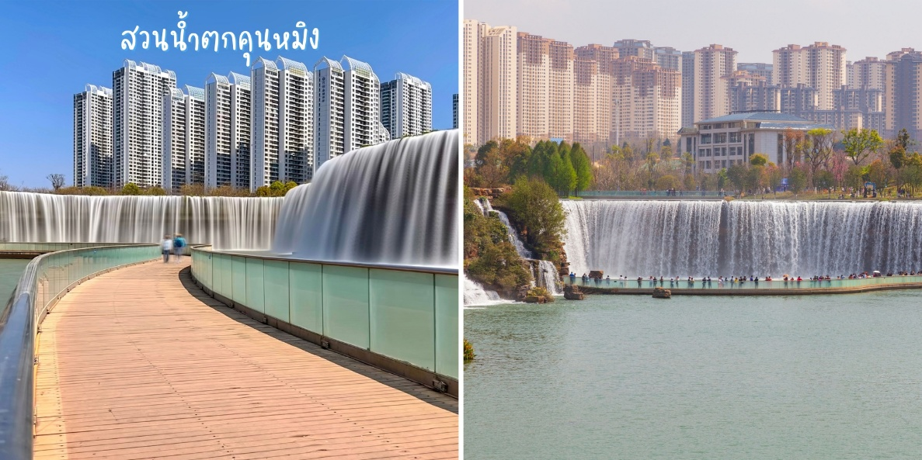

นำท่านเดินทางสู่ เมืองซิงอี้ (XINGYI) (โดยรถบัสปรับอากาศ) เมืองเล็กๆ อยู่ในเขตปกครองตนเองเชียนซีหนาน ทางตะวันตกเฉียงใต้ของมณฑลกุ้ยโจว (Guizhou) สัมผัสธรรมชาติและวัฒนธรรมในดินแดนมหัศจรรย์ จังหวัดกุ้ยโจว ในประเทศจีนถือเป็นหนึ่งในจุดหมายปลายทางที่เต็มไปด้วยธรรมชาติที่ยังคงความสมบูรณ์และวัฒนธรรมท้องถิ่นที่น่าหลงใหล มีธรรมชาติที่สวยงาม เทือกเขานับหมื่น น้ำตกร้อยสายและวัฒนธรรมชนเผ่า มีปราสาทจำลองที่คล้ายกับ ปราสาทเทพนิยาย นอยชวานสไตน์ (Neuschwanstein Castle) ในเยอรมนี พักผ่อนชมวิวสองข้างทาง (ใช้เวลาในการเดินทางประมาณ 4 ชม.)
กลางวัน บริการอาหารกลางวัน ณ ภัตตาคาร
จากนั้นนำท่านชม เมืองโบราณเฟิงหลินปู้อี้ (Fenglin Buyi Ancient Town) หรือ หมู่บ้านปู้อี (รวมรถแบตเตอรี่) หมู่บ้านไม้โบราณกลางหุบเขา เป็นหมู่บ้านวัฒนธรรมที่สร้างขึ้นเพื่อจำลองวิถีชีวิตของชาวปู้อี้ ซึ่งเป็นชนกลุ่มน้อยที่มีประวัติยาวนานที่สุดในจีน ในหมู่บ้านยังคงเอกลักษณ์สถาปัตยกรรมไม้แบบจีนดั้งเดิมไว้ทุกหลัง มีร้านค้า มีร้านชาน่ารัก คาเฟ่สไตล์จีน มีร้านอาหารและการแสดงวัฒนธรรมให้ชมตลอดทาง ชาวปู้อี้โดดเด่นเรื่องดนตรี ในช่วงเวลากลางคืนจะมีการเปิดไฟทำให้หมู่บ้านสวยงามเหมือนในภาพวาด มีสะพานหินวงพระจันทร์,บันไดหินกลางน้ำ,หอคอยไม้โบราณ,ถนนโบราณและจุดชมวิวต่างๆ อิสระถ่ายภาพและชมวิวตามอัธยาศัย จนถึงเวลานัดหมาย
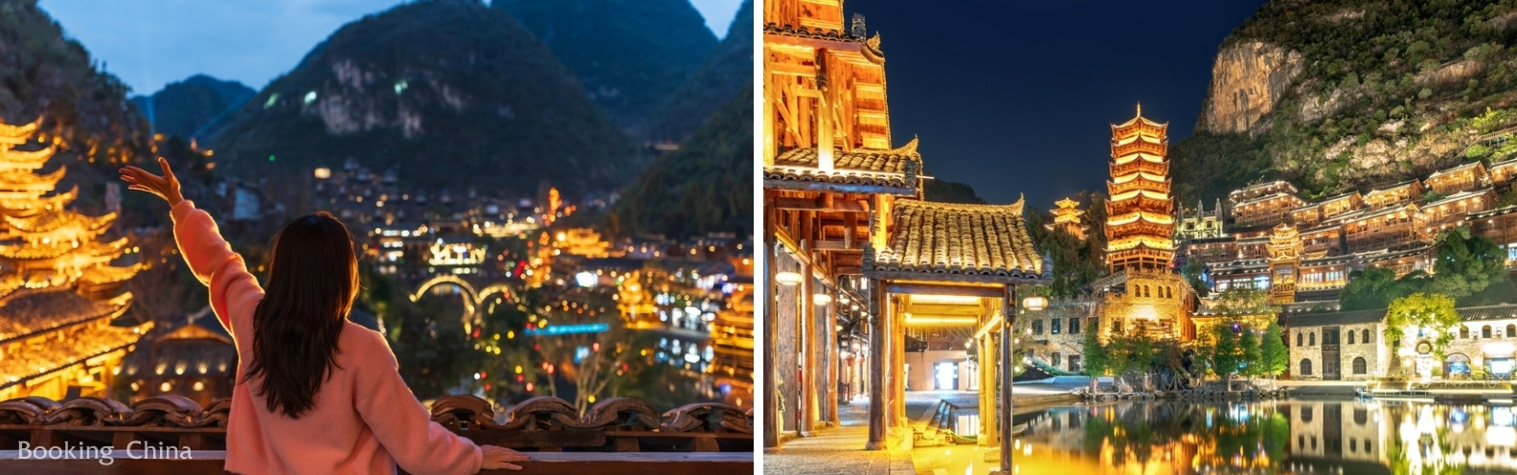

อิสระอาหารค่ำให้ท่านได้เลือกชิมอาหารพื้นเมืองตามอัธยาศัย
ที่พัก JIN SHENG HOTELหรือเทียบเท่า 4 ดาวจีน
วันที่สาม ป่าภูเขาหมื่นยอด (รวมรถแบตเตอรี่) – ล่องเรือทะเลสาบว่างเฟิงหู - ผ่านชมปราสาท Xingyi Gelongbao Castle
หุบเหวน้ำตกร้อยสายหม่าหลิงเหอ (ไม่รวมลิฟต์)
เช้า บริการอาหารเช้า ณ ห้องอาหารของโรงแรม
จากนั้นนำท่านเดินทางสู่ “ว่านเฟิงหลิน” หรือ “ภูเขาหมื่นยอด (Forest of Ten Thousand Peaks)” (รวมรถแบตเตอรี่) เป็นพื้นที่สำคัญของแคนยอนแห่งลุ่มน้ำหม่าหลิ่ง อาณาจักรธรรมชาติที่สวยงามในเมืองซิงอี้ มณฑลกุ้ยโจว ทางตะวันตกเฉียงใต้ของจีน พื้นที่ภูมิประเทศหินปูนที่เป็นเขาสูงโด่งชลูด ซึ่งเกิดจากกระบวนการทางธรณีถูกยกย่องให้เป็น 1 ใน 5 ทิวทัศน์ของป่ายอดภูผาที่สวยที่สุดในประเทศจีน ทัดเทียมกับทิวทัศน์ในอำเภอหยางซั่ว เมืองกุ้ยหลิน พื้นที่ที่มีลักษณะโครงสร้างแบบคาสต์ ที่เป็นป่ายอดภูผาที่ใหญ่ที่สุดในประเทศจีน ด้วยขนาดพื้นที่ใหญ่กว่า 2,000 ตารางกิโลเมตร

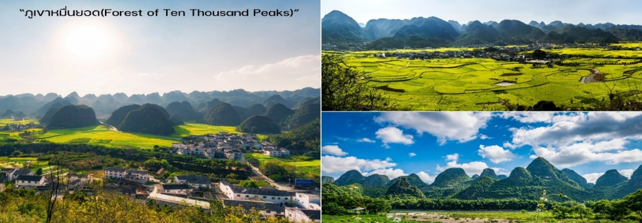

กลางวัน บริการอาหารกลางวัน ณ ภัตตาคาร
นำท่านเดินทางสู่ ทะเลสาบวางเฟิง (รวมค่าล่องเรือ) ทะเลสาบน้ำจืดขนาดใหญ่แห่งเมืองซิงอี้ ให้ท่านล่องเรือชมอีกบรรยากาศของวิวทิวทัศน์ของป่าภูเขาหมื่นยอดที่โอบล้อมด้วยพื้นน้ำสีคราม ท่านทจะได้วิวที่งดงามไปอีกแบบ ระหว่างล่องเรือท่านจะได้ชมความสวยงามของปราสาท Xingyi Gelongbao Castle (ผ่านชม) เป็นปราสาทจำลองกลางเขื่อน ลักษณะตัวปราสาทจะมีความคล้ายกับปราสาท Neuschwanstein ที่เยอรมัน ซึ่งเป็นที่รู้กันว่าปราสาทนอยชวานสไตล์นั้นเป็นต้นแบบของปราสาทดิสนีย์ให้ท่านถ่ายรูปเก็บความประทับใจ (ใช้เวลาในการล่องเรือประมาณ 1 ชม.)
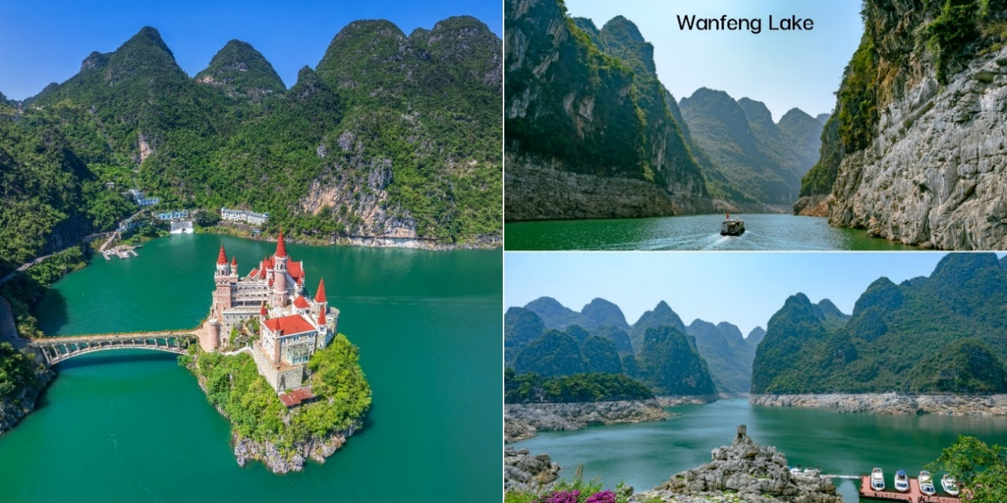
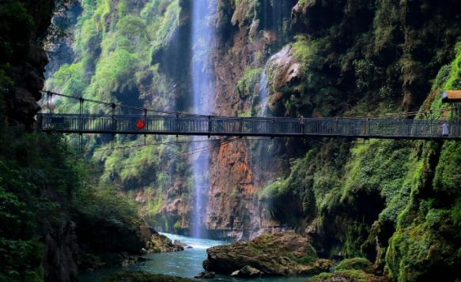
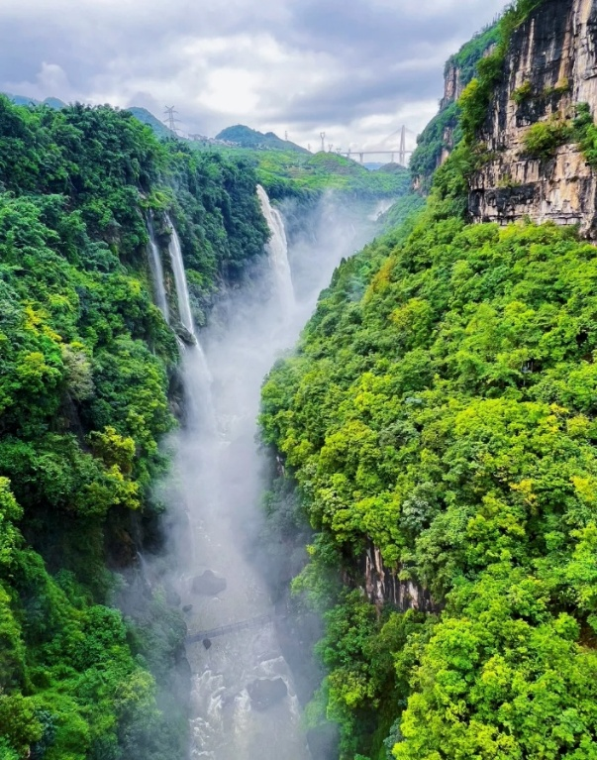
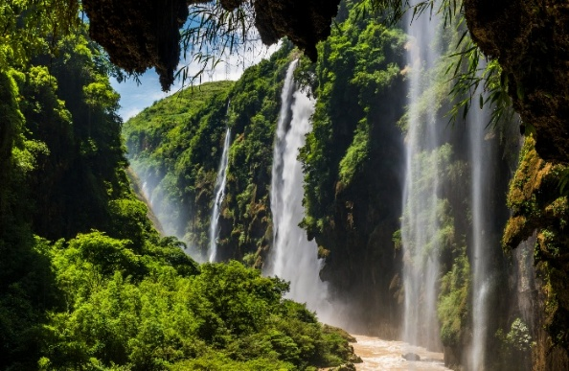
นำท่านชม หุบเขาเหวน้ำตกร้อยสายหม่าหลิงเหอ (ค่าลิฟท์ขึ้น-ลง ไม่รวมในรายการทัวร์ สามารถเลือกซื้อเพิ่มเติมหน้างาน ราคาประมาณ 50 หยวน/ท่าน) เกิดขึ้นจากการกัดเซาะของแม่น้ำหม่าหลิงมานับล้านปี ทำให้เกิดหุบเหวหินปูน (karst canyon) ขนาดใหญ่ ความลึกประมาณ 120–280 เมตร กว้าง 50–150 เมตร ยาวถึง 74.8 กม. ทั้งสองฝั่งหุบเหวมีน้ำตกนับ ร้อยสาย ตั้งแต่หน้าผาที่สูงหลายสิบเมตรจนนักท่องเที่ยวกล่าวว่าเหมือน “รอยแผลที่สวยงามบนพื้นพิภพ”

ค่ำ บริการอาหารค่ำ ณ ภัตตาคาร (เมนูพิเศษ...ปลาเปรี้ยวเผ็ด)
ที่พัก JIN SHENG HOTELหรือเทียบเท่า 4 ดาวจีน
วันที่สี่ ผ่านชมสะพานสูงที่สุดโลก สะพานฮวาเกียง Guizhou Huajiang Canyon Bridge
เดินทางกลับคุนหมิง (โดยรถบัสปรับอากาศ) - ประตูม้าทองไก่หยก - ถนนคนเดินหนานผิงเจีย
kunming Old Street
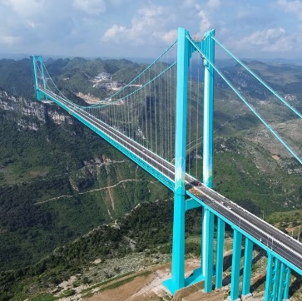
เช้า บริการอาหารเช้า ณ ห้องอาหารของโรงแรม
ผ่านชม สะพานฮวาเจียง (Huajiang Grand Canyon Bridge) เป็นสะพานแขวนที่ตั้งอยู่ในมณฑลกุ้ยโจว ประเทศจีน ได้รับการขนานนามว่าเป็นสะพานที่สูงที่สุดในโลก โดยมีความสูงจากพื้นสะพานถึงพื้นหุบเขา 625 เมตร และมีช่วงกลางสะพานยาว 1,420 เมตร

นำท่านเดินทางกลับเมืองคุนหมิง (เดินทางโดยรถบัสปรับอากาศ) เป็นเมืองหลวงและเมืองที่ใหญ่ที่สุดของมณฑลยูนนาน ในภาคตะวันตกเฉียงใต้ของ เป็นศูนย์กลางทางการเมือง เศรษฐกิจ คมนาคม และวัฒนธรรมของมณฑล รวมทั้งเป็นที่ตั้งศูนย์ราชการของมณฑล คุนหมิงตั้งอยู่บนตอนกลางของที่ราบสูงยูนนาน–กุ้ยโจว สูงประมาณ 1,900 เมตรเหนือระดับน้ำทะเล ตัวเมืองตั้งอยู่ริมฝั่งทะเลสาบเตียนฉือด้านทิศเหนือ เนื่องจากมีอากาศอบอุ่นตลอดทั้งปี จึงถูกขนานนามว่า "นครแห่งฤดูใบไม้ผลิ" (ใช้เวลาในการเดินทางประมาณ 3 ชม.)

กลางวัน บริการอาหารกลางวัน ณ ภัตตาคาร
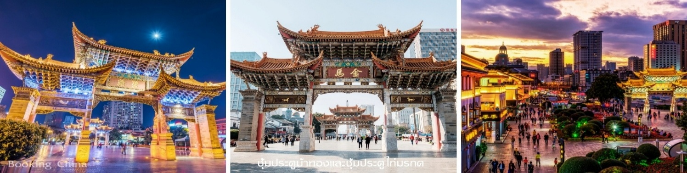
นำชม ซุ้มประตูม้าทองและซุ้มประตูไก่หยก ซึ่งภาษาจีนเรียกว่าจินหม่าและปี้จีจึงเอาคำย่อ “จินปี้” มาขนานามถนนว่าจินปี้ลู่ซึ่งก็คือ “ถนน(ม้า)ทอง(ไก่)มรกต”ซุ้มจินหม่าและซุ้มปี้จีเริ่มสร้างขึ้นในรัชวงศ์เต๋อราชวงศ์หมิง ถึงปัจจุบันนี้มีประวัติร่วม 400 ปี ลวดลายซุ้มจินหม่าปี้จีเป็นตราสัญลักษณ์ของนครคุนหมิงมาตลอด ในถนนย่านการค้าแห่งนี้ เป็นแหล่งเสื้อผ้าแบรนด์เนมทั้งของจีนและต่างประเทศ เครื่องประดับอัญมณีชั้นเยี่ยม ร้านเครื่องดื่ม ร้านอาหารพื้นเมือง และร้านขายของที่ระลึก

อิสระช้อปปิ้ง ถนนคนเดินหนานผิงเจีย หรือถนนจินปี้ลู่ อยู่ในใจกลางเมืองคุนหมิง พลาดไม่ได้กับสินค้าร้าน POP MART ที่เป็นที่นิยมในประเทศจีนและชาวไทยเป็นอย่างมาก ให้ท่านได้ลุ้นตัวการ์ตูนที่ชื่นชอบตามอัธยาศัย
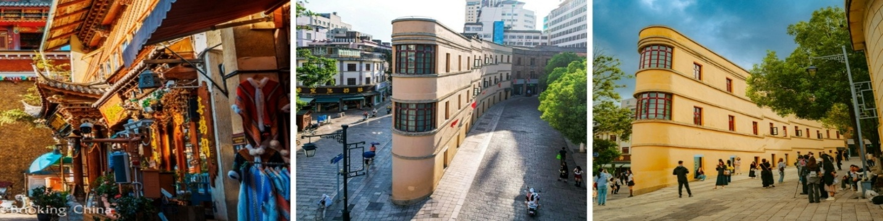

อิสระอาหารค่ำให้ท่านได้เลือกชิมอาหารพื้นเมืองตามอัธยาศัย
ที่พัก Kunming Yitai Hotelหรือเทียบเท่า 4 ดาวจีน วันที่ห้
า
วันที่ห้า ตำหนักทอง – สินค้าพื้นเมืองร้านบัวหิมะ – สินค้าพื้นเมืองร้านผ้าไหม
OPTION : เขาซีซาน+ประตูมังกร 1,500 บาท/ท่าน
เช้า บริการอาหารเช้า ณ ห้องอาหารของโรงแรม
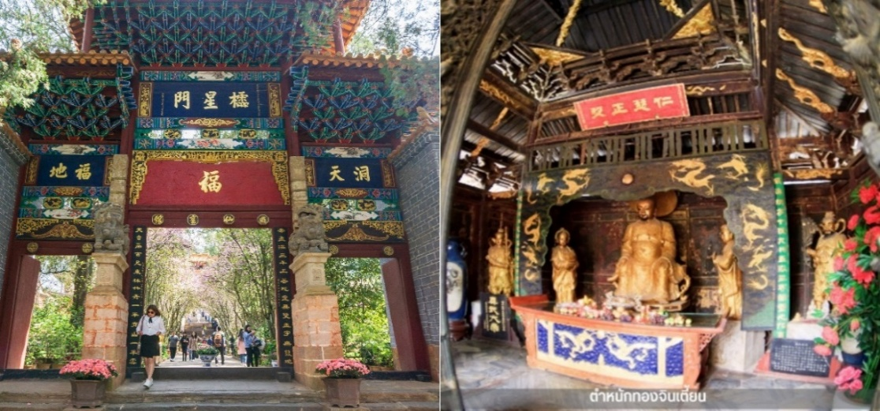
นำท่านชมความงามของตำหนักทองจินเตี้ยน ในอดีตเคยเป็นที่พักของอู๋ซันกุ้ย “ขุนศึกผู้ขายชาติ” และนางงามเฉินหยวนหยวน เป็นตำหนักที่มีฝาผนังและหลังคาสร้างด้วยทองเหลืองถึง 380 ตัน จึงทำให้ตำหนักมีความสวยเด่น แลดูเสมือนทอง จึงได้ชื่อว่า “ ตำหนักทอง ” นับได้ว่าเป็นตำหนักที่ใหญ่ที่สุดของจีน

กลางวัน บริการอาหารกลางวัน ณ ภัตตาคาร (เมนูพิเศษ...สุกี้เห็ด)
จากนั้นนำท่าน ชมสินค้าพื้นเมืองบัวหิมะ และ สินค้าพื้นเมืองร้านผ้าไหม

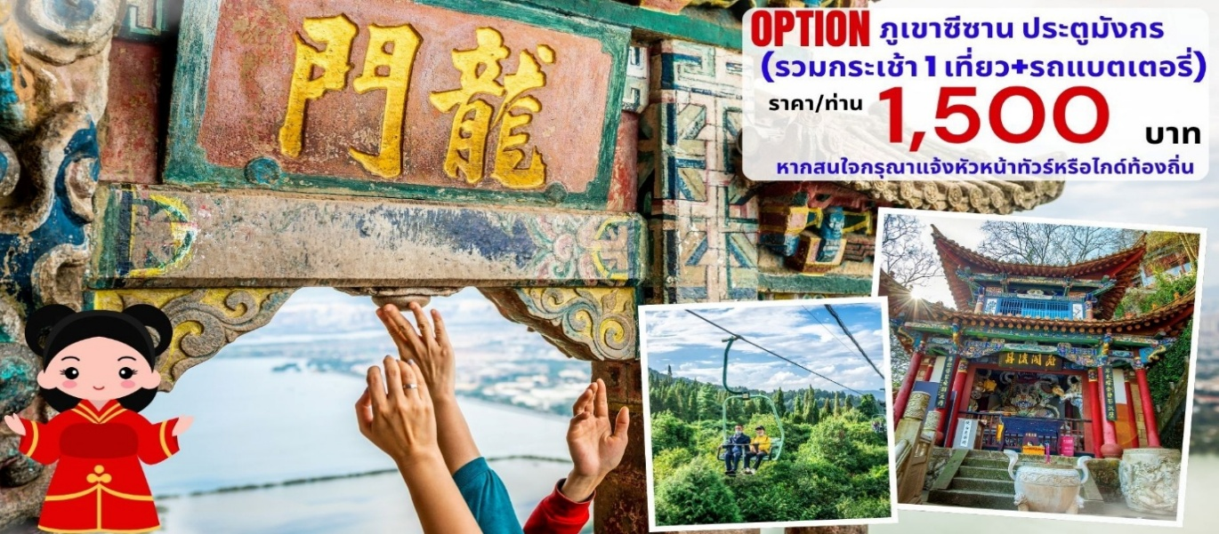
OPTION : เขาซีซาน+ประตูมังกร 1,500 บาท/ท่าน

หมายเหตุ ****ท่านไม่ซื้อ OPTION สามารถเดินเล่นและช้อปปิ้งได้ที่ถนนคนเดินเขาซีซานหรือแพลนท่องเที่ยวในช่วงเวลาดังกล่าวเพิ่มเติมได้
อิสระอาหารค่ำให้ท่านได้เลือกชิมอาหารพื้นเมืองตามอัธยาศัย
ที่พัก Kunming Yitai Hotelหรือเทียบเท่า 4 ดาวจีน
วันที่หก วัดหยวนทง - สินค้าพื้นเมืองร้านหยก - 1903 Park - สนามบินคุนหมิงฉางชุ่ย
กรุงเทพฯสุวรรณภูมิ KY8369(17.20 -18.50)
เช้า บริการอาหารเช้า ณ ห้องอาหารของโรงแรม
นำท่านชมวัดหยวนทง เป็นวัดใหญ่อันเก่าแก่ที่สุดของมณฑลยูนนาน ภายในตกแต่งร่มรื่นสวยงาม กลางลานมีสระน้ำขนาดใหญ่ สร้างมาตั้งแต่สมัยราชวงศ์ถังมีอายุยาวนานประมาณ 1,200 กว่าปี วัดหยวนทงที่สร้างแปลกที่สุดในจีนคือสร้างวัดต่ำกว่าภูเขา เนื่องจากวัดแห่งนี้ไมได้สร้างขึ้นเพื่อเป็นวัดโดยตรงแต่เคยเป็นศาลเจ้าแม่กวนอิมมาก่อน ดังนั้นคำว่า "หยวนทง" จึงเป็นชื่อที่ปรากฏในคัมภีร์ของเจ้าแม่กวนอิม
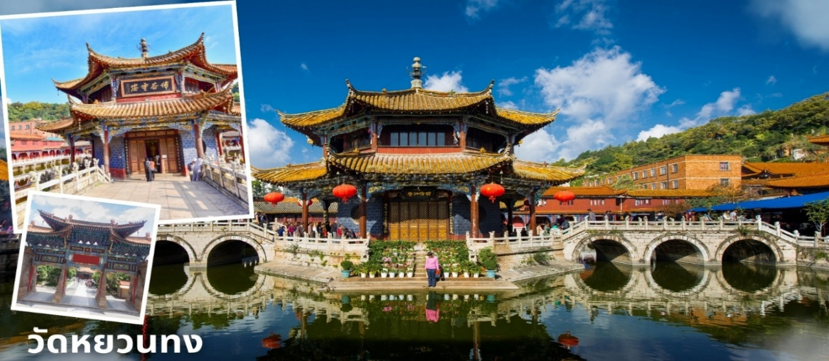

นำท่านชมสินค้าพื้นเมืองร้านหยก
กลางวัน บริการอาหารกลางวัน ณ ภัตตาคาร (เมนูพิเศษ...ขนมจีนข้ามสะพาน)
จากนั้นนำท่านชม 1903 Park ศูนย์การค้าสุดชิคสไตล์ยุโรปที่ผสานความสง่างามแบบฝรั่งเศสเข้ากับบรรยากาศสมัยใหม่ กลายเป็นแลนด์มาร์คอินเทรนด์ของเมืองอย่างแท้จริง รวบรวมศิลปะ, วัฒนธรรม, ความบันเทิง, แฟชั่น, ร้านอาหารนานาชาติ, ตลาดสินค้าครีเอทีฟ และโซนสำหรับครอบครัวไว้อย่างครบครัน
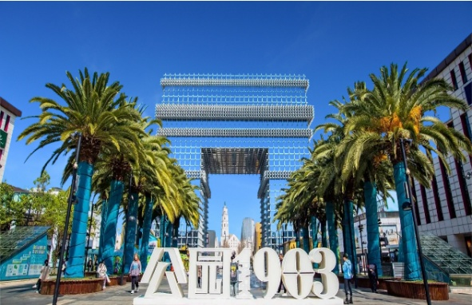
14.00 น. ได้เวลาสมควรแก่เวลานำท่านเดินทางสู่ท่าอากาศยานฉางชุน คุนหมิง เพื่อเตรียมเช็คอิน และเดินทางกลับไทย
17.55 น. ออกเดินทางจากคุนหมิง โดยสายการบิน Kunming Airlines เที่ยวบินที่ KY8369
19.45 น. เดินทางถึงกรุงเทพฯสุวรรณภูมิโดยสวัสดิภาพ และประทับใจ
